

**ĐẠI HỌC QUỐC GIA THÀNH PHỐ HỒ CHÍ MINH**

**TRƯỜNG ĐẠI HỌC CÔNG NGHỆ THÔNG TIN**





**REPORT**

Hệ Quản Trị Cơ Sở Dữ Liệu (IS210)

**Chủ đề: Hệ thống quản lý tiệm Internet**

**Giảng viên**: *Thai Bao Tran*

*Nguyen Ho Duy Tri*

**Sinh viên:**

Luong Anh Huy 22520550

Pham Dong Hung 22520521

Phan Cong Minh 22520884

Hong Khai Nguyen 22520967

🙡🙢 Ho Chi Minh, 31/05/2024 🙠🙣

# Mục lục

**Mục lục 2**

**I. Giới thiệu 3**

**II. Tổng quan 4**

1. Website 4

2. HTML 4

3. CSS 5

4. Javascript 5

5. Bootstrap 5

6. PHP 6

7. Cơ sở dữ liệu Oracle SQL 7

**III. Mô hình bài toán 8**

1. Khảo sát: 8

2. Hệ thống 9

2.1. Sơ đồ: 9

2.2. Cơ sở dữ liệu: 9

3. Xây dựng website 10

3.1. Chức năng đăng nhập 10

3.2. Menu trang chủ 11

3.3. Quản lý máy tính 12

3.4. Quản lý tài khoản 16

3.5. Quản lý sản phẩm 18

3.6. Quản lý hóa đơn 20

3.7. Quản lý nhân viên 24

3.8. Quản lý sử dụng 28

3.9. Chức năng đếm thời gian dựa trên số tiền còn lại. 29

3.10. Admin nạp tiền vào tài khoản người dùng 30

3.11. Mỗi máy chỉ được sử dụng bởi 1 tài khoản và ngược lại 31

3.12. Cập nhật số tiền còn lại sau khi chơi xong 32

**IV. Tổng kết 33**

**V. Phân công công việc 33**

# Giới thiệu

Hiện nay, với sự phát triển mạnh mẽ và không ngừng của công nghệ thông tin trên toàn cầu, máy tính đã trở thành một công cụ không thể thiếu trong cuộc sống hàng ngày của mỗi chúng ta. Đặc biệt, nhu cầu sử dụng internet ngày càng tăng cao, không chỉ để giải trí mà còn phục vụ cho công việc, học tập và kết nối xã hội. Chính vì vậy, các quán Internet đã và đang phát triển lên khắp mọi nơi, từ các thành phố lớn đến vùng nông thôn, nhằm đáp ứng nhu cầu ngày càng đa dạng của người dùng.

Tuy nhiên, việc điều hành và quản lý một quán Internet không hề đơn giản. Nó đòi hỏi người chủ phải có những giải pháp quản lý hiệu quả, không chỉ về mặt kỹ thuật mà còn về dịch vụ khách hàng, bảo mật và tài chính. Một trong những giải pháp tối ưu và hiện đại nhất hiện nay chính là sử dụng phần mềm quản lý quán Internet. Phần mềm này không chỉ giúp tối ưu hóa quá trình quản lý, mà còn nâng cao chất lượng dịch vụ, giúp chủ quán dễ dàng kiểm soát hoạt động kinh doanh và tạo ra trải nghiệm tốt nhất cho khách hàng. Dựa trên những kiến thức đã được học trong suốt kỳ vừa qua, nhóm chúng em quyết định chọn đề tài "Thiết kế website hệ thống quản lý quán Internet"



# Tổng quan

## Website

- Website, hay còn gọi là trang web, là một tập hợp các trang con chứa văn bản, hình ảnh, video, flash, và nhiều loại nội dung khác. Một website nằm trong một tên miền hoặc tên miền phụ và được lưu trữ trên các máy chủ hoạt động trực tuyến thông qua mạng Internet toàn cầu (World Wide Web).

- Để một website hoạt động trên môi trường World Wide Web, cần có ba phần chính:

* **Tên miền**: Đây là tên duy nhất và riêng biệt của mỗi website.
* **Hosting**: Đây là các máy chủ lưu trữ các tệp tin của website.
* **Source code**: Đây là các tệp tin html, xhtml, hoặc một bộ mã nguồn/cms (Content Management System).

## HTML

- Trang Web là sự kết hợp giữa văn bản và các thẻ HTML (HyperText Markup Language) được quy định bởi hội đồng W3C (World Wide Web Consortium). HTML giúp định dạng văn bản trên trang web thông qua các thẻ. Hơn nữa, các thẻ HTML có thể liên kết từ hoặc cụm từ với các tài liệu khác trên Internet.

- Một tài liệu HTML gồm ba phần cơ bản:

* **Phần HTML**: Mọi tài liệu HTML phải bắt đầu bằng thẻ <html> và kết thúc bằng thẻ đóng </html>.
* **Head**: Phần đầu của tài liệu bắt đầu bằng thẻ <head> và kết thúc bằng thẻ </head>. Phần này chứa tiêu đề hiển thị trên thanh điều hướng của trang web.
* **Body**: Phần thân nằm sau phần đầu, bao gồm văn bản, hình ảnh và các liên kết mà bạn muốn hiển thị trên trang web. Phần thân bắt đầu bằng thẻ <body> và kết thúc bằng thẻ </body>.

## CSS

- CSS (Cascading Style Sheets) mô tả các phần tử HTML được hiển thị trên màn hình, CSS tiết kiệm rất nhiều công việc vì giúp kiểm soát bố cục của nhiều trang web trong cùng 1 lúc. Các kiểu định dạng được lưu trong file “css”, CSS được sử dụng để xác định kiểu cho các trang web của bạn, bao gồm thiết kế, bố cục và các biến thể hiển thị cho các thiết bị và kích thước màn hình khác nhau

## Javascript

- JavaScript (JS), là một ngôn ngữ lập trình kịch bản chạy trên phía máy khách, nghĩa là mã lệnh của nó được thực thi trực tiếp bởi web browser của người dùng. JS đóng vai trò quan trọng trong việc xây dựng và phát triển các trang web hiện đại khi kết hợp với HTML và CSS, tạo nên một bộ ba tiêu chuẩn cơ bản.

- Sử dụng JS, các nhà phát triển có thể thực hiện nhiều chức năng phức tạp và linh hoạt. Ngoài ra, JS còn hỗ trợ nhiều tính năng nâng cao khác như xác thực dữ liệu đầu vào của người dùng, xử lý các sự kiện trên trang web và giao tiếp với các dịch vụ web bên ngoài.

## Bootstrap

- Bootstrap là một framework mạnh mẽ, bao gồm các template HTML, CSS, và JavaScript, giúp phát triển các website chuẩn responsive một cách hiệu quả. Với Bootstrap, quá trình thiết kế web trở nên nhanh chóng và dễ dàng hơn nhờ vào các thành phần cơ bản sẵn có.

- Một trong những ưu điểm lớn của Bootstrap là cấu trúc gọn nhẹ, giúp các chức năng của nó trở nên linh hoạt. Bootstrap cung cấp các tập tin JS, CSS và fonts đã được biên dịch và nén lại. Đặc biệt, Bootstrap được thiết kế theo dạng mô-đun, giúp dễ dàng tích hợp với nhiều mã nguồn mở phổ biến như WordPress, Joomla, và Magento.

- Giữa hàng loạt ứng dụng thiết kế website hiện nay, Bootstrap vẫn đứng top đầu nhờ vào những đặc điểm nổi bật sau:

* Điểm mạnh lớn nhất của Bootstrap là khả năng tương thích với mọi trình duyệt và nền tảng. Đây là yếu tố cực kỳ quan trọng trong việc nâng cao trải nghiệm người dùng. Sử dụng Grid System cùng với hai bộ tiền xử lý Less và Sass, Bootstrap hỗ trợ Responsive và ưu tiên cho các giao diện trên thiết bị di động. Nó có khả năng tự động điều chỉnh kích thước trang web để phù hợp với các màn hình khác nhau như máy tính bàn, tablet, hay laptop.
* Bootstrap được phát triển từ mã nguồn mở, cho phép các designer linh hoạt hơn trong việc lựa chọn các thuộc tính và phần tử phù hợp với dự án của mình. CDN Bootstrap còn giúp tiết kiệm dung lượng vì không cần tải mã nguồn về máy.
* Bootstrap hoạt động dựa trên các công nghệ mã nguồn mở như HTML, CSS và JS, các mã nguồn này có thể dễ dàng thay đổi và chỉnh sửa theo ý muốn.

- Tóm lại, Bootstrap không chỉ giúp quá trình phát triển website trở nên nhanh chóng và hiệu quả hơn, mà còn đảm bảo sản phẩm cuối cùng có chất lượng tốt nhất, đáp ứng mọi yêu cầu của người dùng và thị trường.

## PHP

- PHP (Hypertext Preprocessor) là ngôn ngữ lập trình kịch bản mã nguồn mở được sử dụng phổ biến hiện nay để tạo ra các web. Đoạn mã PHP có thể được sử dụng chung với đoạn mã HTML nhờ cặp câu lệnh <?php?>

- Để tạo nên một trang web có rất nhiều ngôn ngữ lập trình có thể làm được, dù vẫn đưa ra kết quả giống nhau nhưng PHP vẫn luôn đứng top đầu trong sự lựa chọn vì:

* PHP được sử dụng làm web động vì nó rất nhanh, dễ dàng và tốt hơn các ngôn ngữ khác.
* PHP có khả năng tích hợp với hầu hết cơ sở dữ liệu hiện có một các cách chặt chẽ.



* PHP là mã nguồn mở, do đó tất cả các đặc tính trên đều miễn phí, vì là mã nguồn mở nên luôn có cộng đồng phát triển web luôn sẵn sàng học hỏi và phát triển ứng dụng.
* PHP vừa dễ với người mới sử dụng vừa có thể đáp ứng mọi yêu cầu của các lập trình viên chuyên nghiệp, mọi ý tưởng của các bạn PHP có thể đáp ứng một cách xuất sắc.

## Cơ sở dữ liệu Oracle SQL

- Oracle SQL được sử dụng rộng rãi ở các doanh nghiệp lớn, Oracle SQL cung cấp một hệ thống quản lý dữ liệu mạnh mẽ, an toàn và có khả năng mở rộng cao. Nó hỗ trợ ngôn ngữ SQL chuẩn để truy vấn và thao tác trên dữ liệu, đồng thời tích hợp nhiều tính năng nâng cao như quản lý giao dịch, bảo mật dữ liệu, phục hồi khi có sự cố và khả năng tối ưu hóa hiệu suất .

- Oracle SQL cũng hỗ trợ các công cụ và tiện ích để phát triển ứng dụng, quản lý CSDL và phân tích dữ liệu, giúp doanh nghiệp tối ưu hóa hoạt động và ra quyết định hiệu quả. Đặc biệt, Oracle SQL có khả năng kết nối và tương tác với PHP nhờ:

* Oracle Instant Client: giúp PHP kết nối và sử dụng CSDL Oracle một cách dễ dàng.
* PHP OCI8 Extension: Là phần mở rộng của PHP cho phép kết nối và tương tác với CSDL Oracle, hỗ trợ các chức năng truy vấn và thao tác dữ liệu.
* Oracle SQL Developer: Sử dụng XAMPP để kết nối PHP với CSDL trên Oracle SQL Developer.

# Mô hình bài toán

## 1. Khảo sát:

- Các quán internet truyền thống không sử dụng hệ thống quản lý thường quản lý công việc bằng sổ ghi chép. Trong sổ này, người quản lý sẽ ghi lại các thông tin như số máy, giờ bắt đầu sử dụng, các dịch vụ khác và tổng số tiền. Khi khách đến thuê máy, họ ghi lại số máy và giờ bắt đầu. Khi khách trả máy, người quản lý phải tính thời gian thuê và số tiền phải trả thủ công.

- Việc thống kê doanh thu cũng được thực hiện bằng tay, rất tốn thời gian và dễ sai sót. Điều này không chỉ gây khó khăn trong việc đánh giá tình hình kinh doanh hàng ngày, hàng tuần, hàng tháng mà còn cản trở việc lập kế hoạch kinh doanh dài hạn. Cách quản lý này không chỉ mất nhiều thời gian và công sức mà còn kém hiệu quả, dễ dẫn đến sai sót và khó khăn trong việc quản lý và phát triển kinh doanh.

- Vì vậy, việc sử dụng hệ thống quản lý là rất cần thiết. Yêu cầu đặt ra cho hệ thống gồm:

* Chức năng nạp tiền khi người dùng đang sử dụng.
* Cập nhật thời gian tiêu thụ của khách hàng khi số tiền còn lại được cập nhật.
* Thêm, xóa, sửa hóa đơn.
* Thêm, xóa sửa máy tính.
* Thêm, xóa, sửa tài khoản.
* Chủ động kết thúc sử dụng trước khi hết giờ sử dụng
* Chỉ được đăng nhập khi thời gian tiêu thụ lớn hơn 1 phút.
* Thêm, xóa, sửa thông tin sản phẩm.
* Thêm, xóa, sửa nhân viên.
* Cập nhật số tiền còn lại sau khi chơi xong.
* 1 máy tính chỉ có thể sử dụng bởi 1 tài khoản, 1 tài khoản chỉ có thể sử dụng trên 1 máy tính.

## 2. Hệ thống

### 2.1. Sơ đồ:

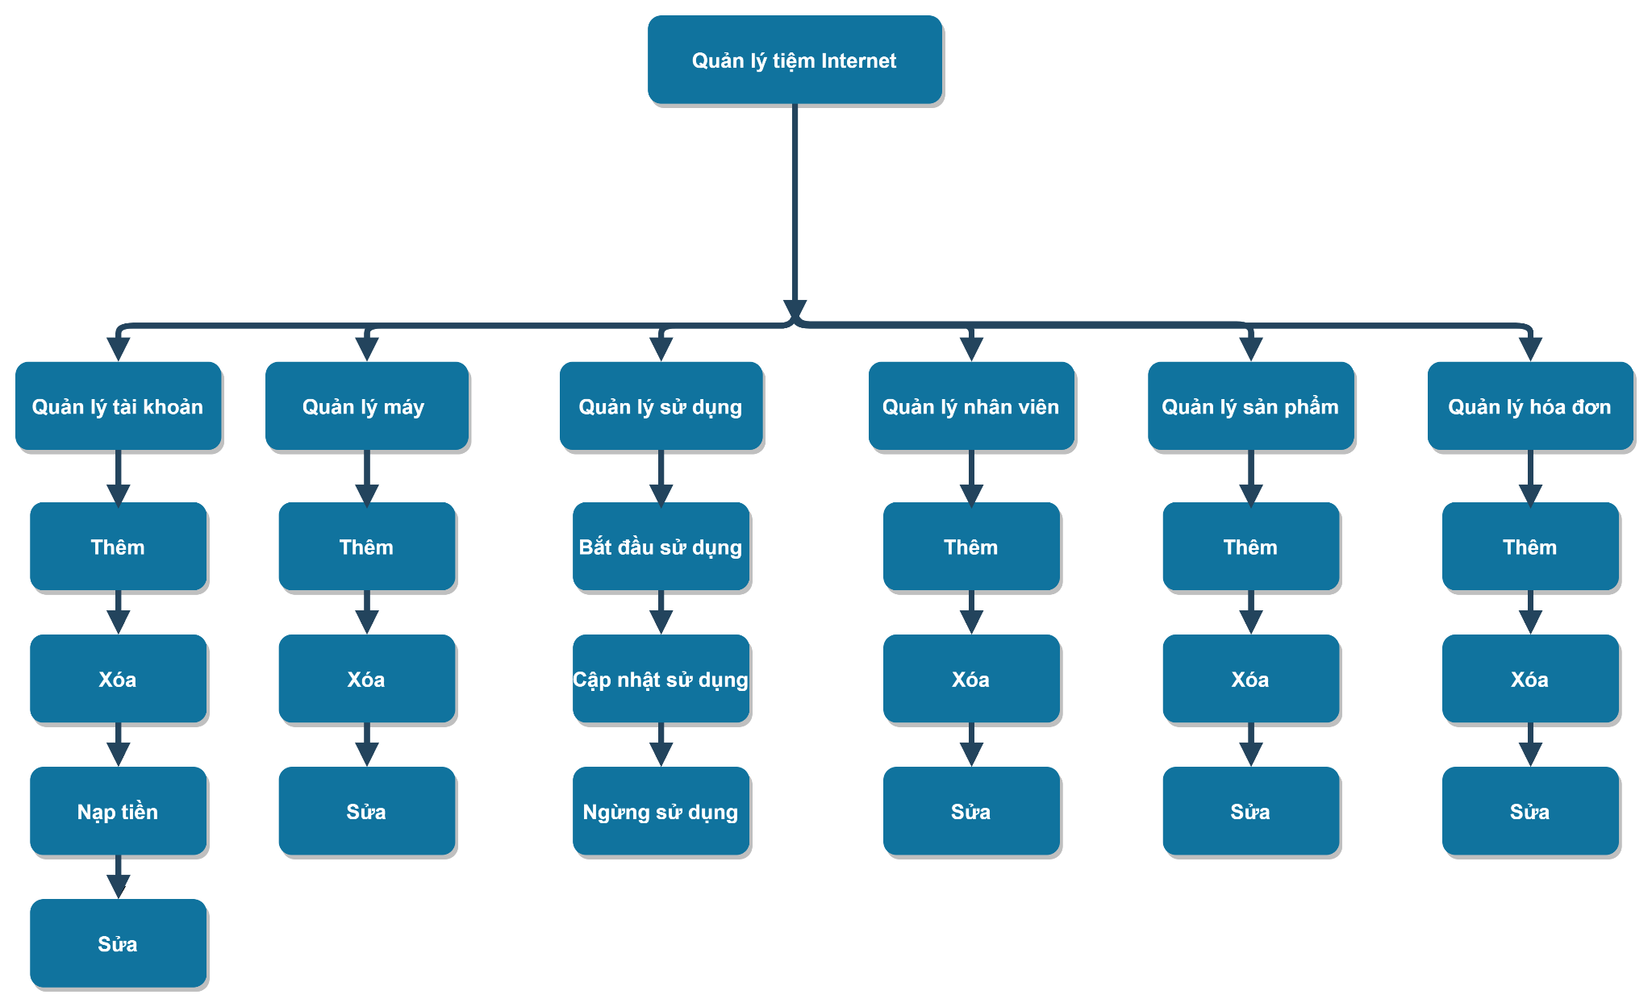

### 2.2. Cơ sở dữ liệu:

Bảng TAIKHOAN Bảng MAYTINH

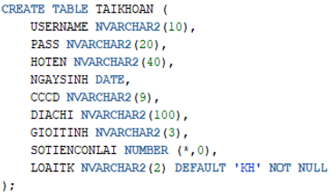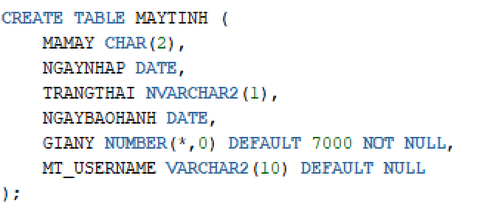

Bảng SUDUNG Bảng NHANVIEN

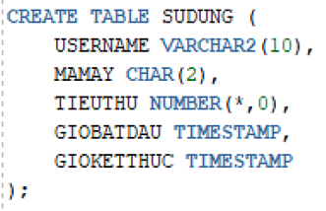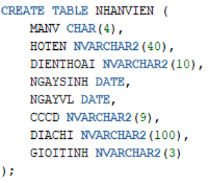

Bảng SANPHAM Bảng HOADON

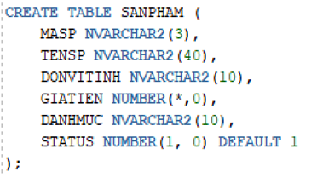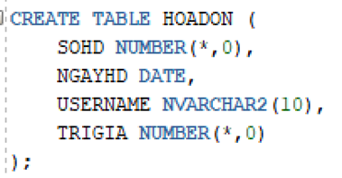

Bảng CTHD

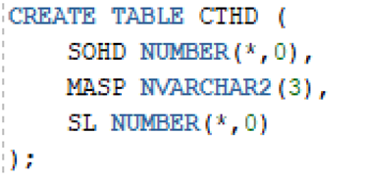

## 3. Xây dựng website

### 3.1. Chức năng đăng nhập

* Muốn sử dụng máy tính phải đăng nhập, nhập đúng username và password để sử dụng tài khoản

**Giao diện đăng nhập:**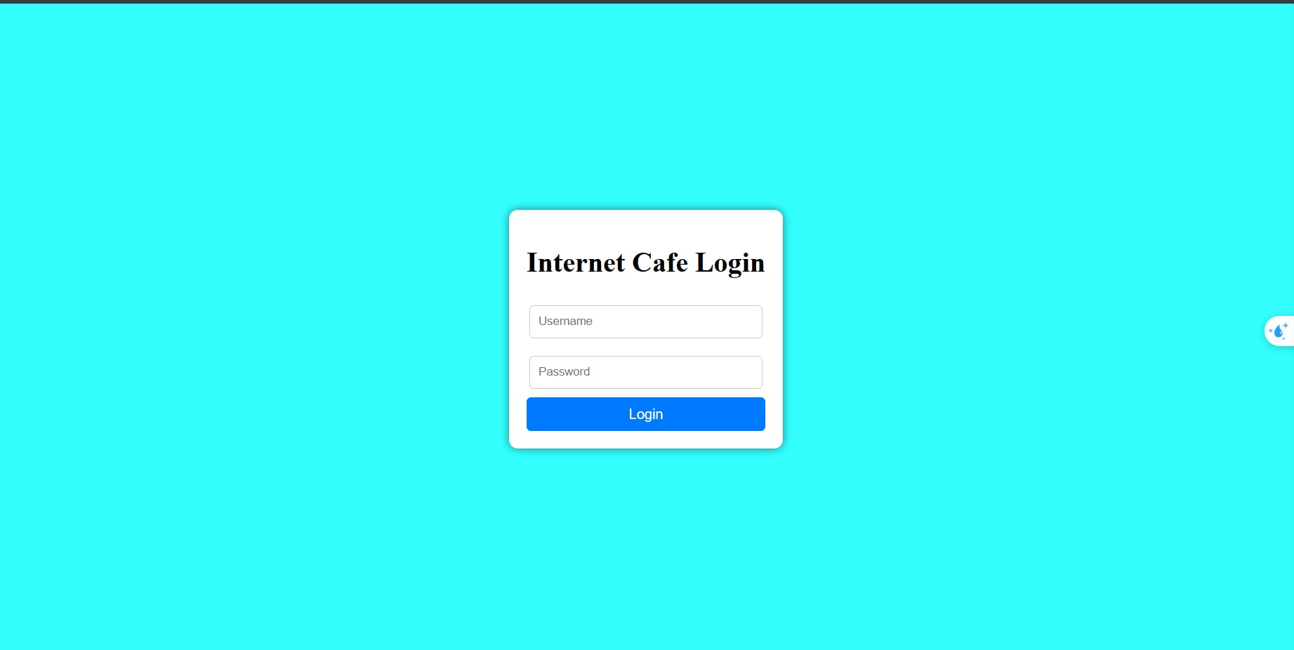

* Sử dụng Trigger để tạo ràng buộc quản lý đăng nhập, người dùng chỉ có thể đăng nhập nếu số phút còn lại tiêu thụ không nhỏ hơn 1.

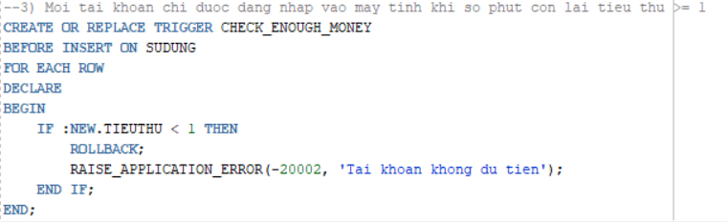

### 3.2. Menu trang chủ

* Menu trang chủ sẽ hiển thị thông tin các máy, các chức năng của hệ thống.

**Giao diện Menu trang chủ:**

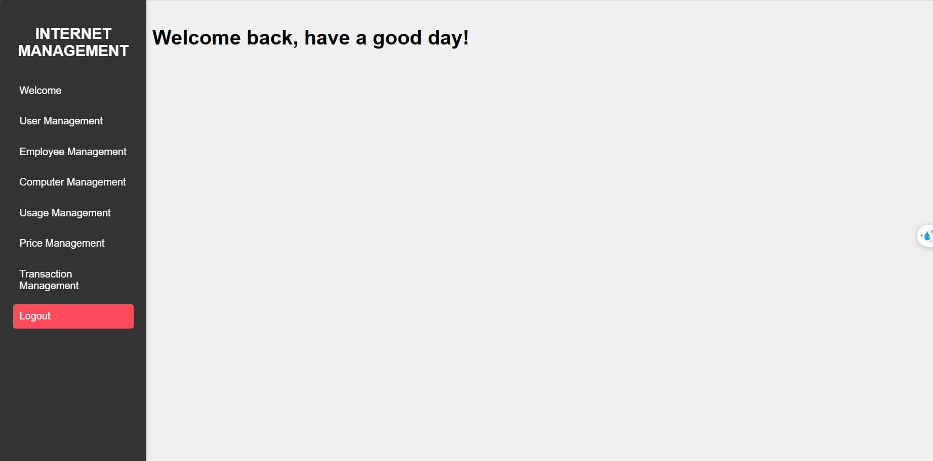

### 3.3. Quản lý máy tính

* Dùng để thêm máy tính mới, xóa và sửa các thông tin của máy tính

**Thêm máy tính:**

* Trước khi thêm:
* Sau khi thêm: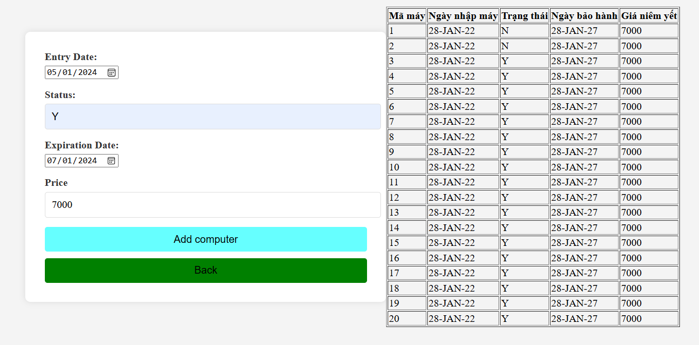

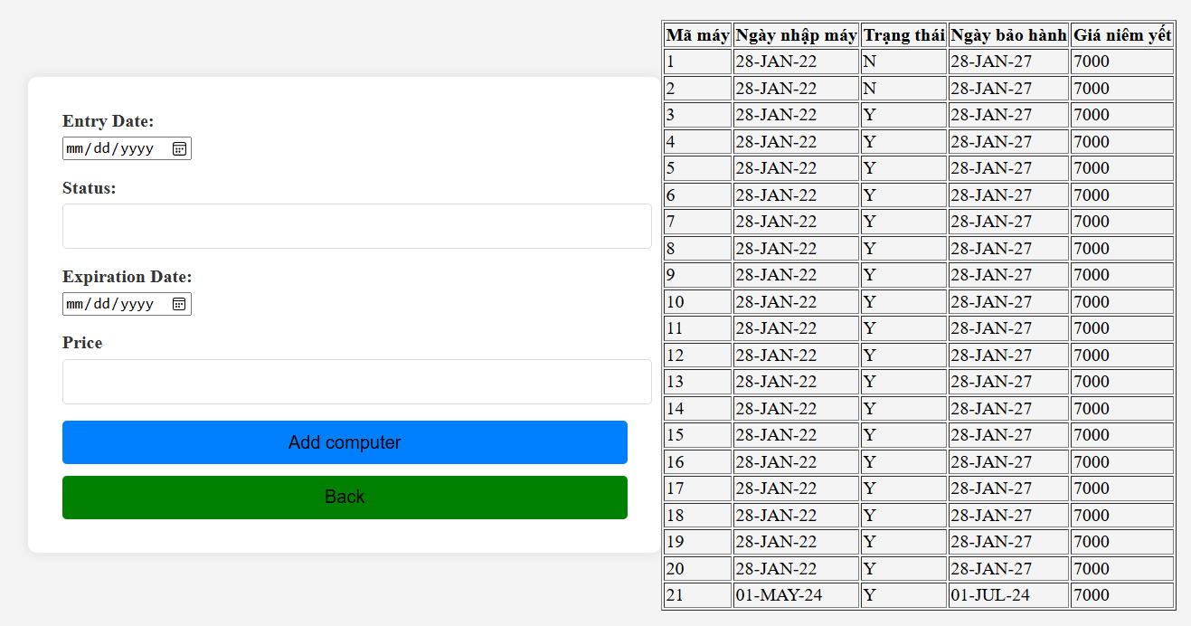

**Sửa máy tính:**

* Trước khi sửa:
* Sau khi sửa: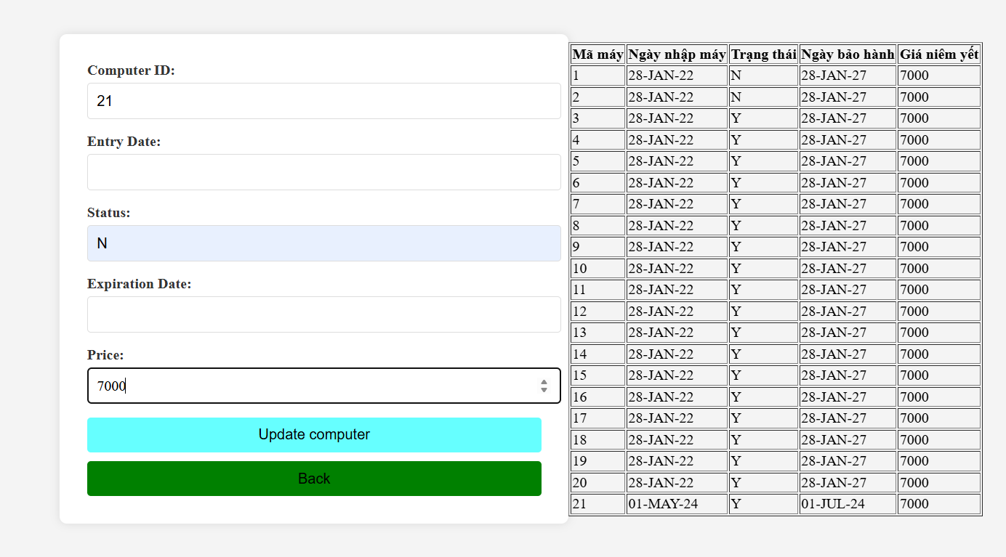

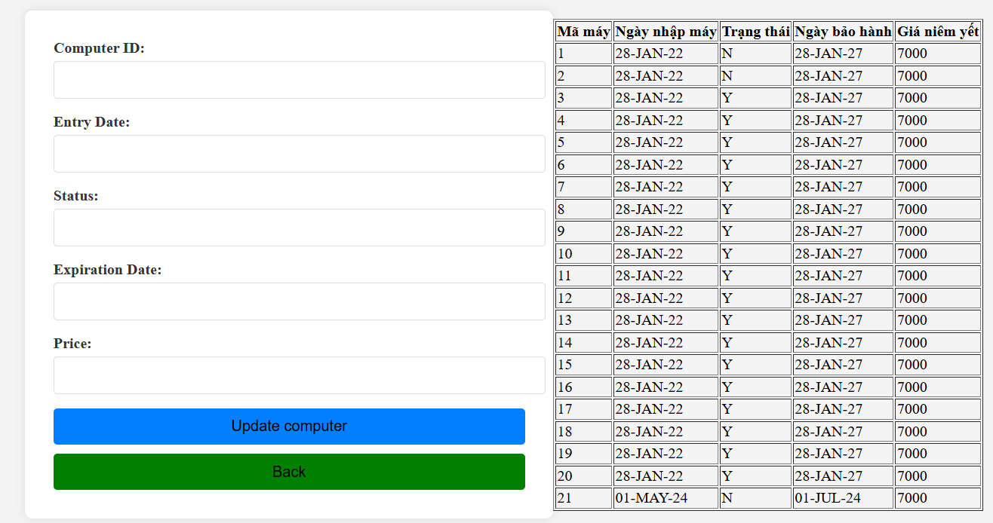

**Xóa máy tính**

* 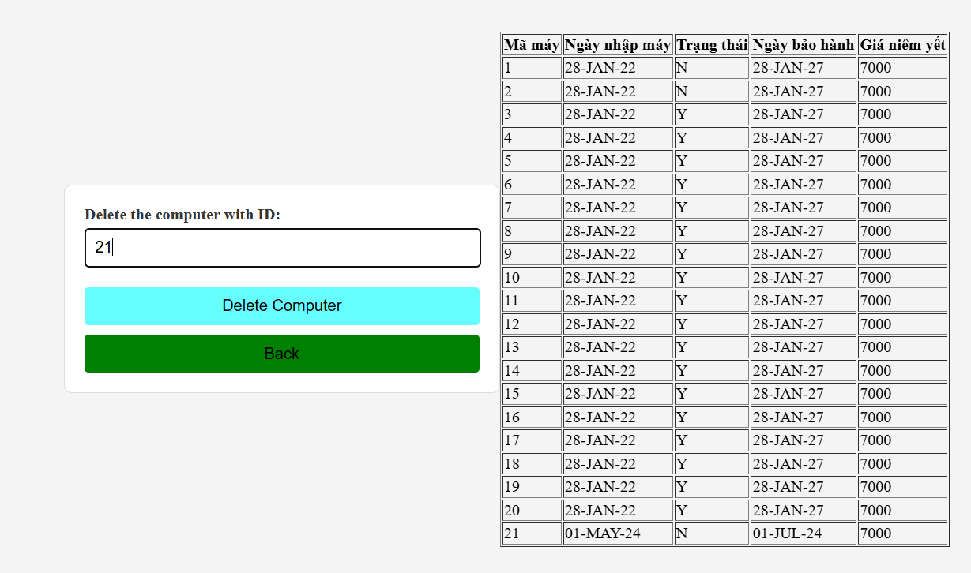Trước khi xóa:
* Sau khi xóa:

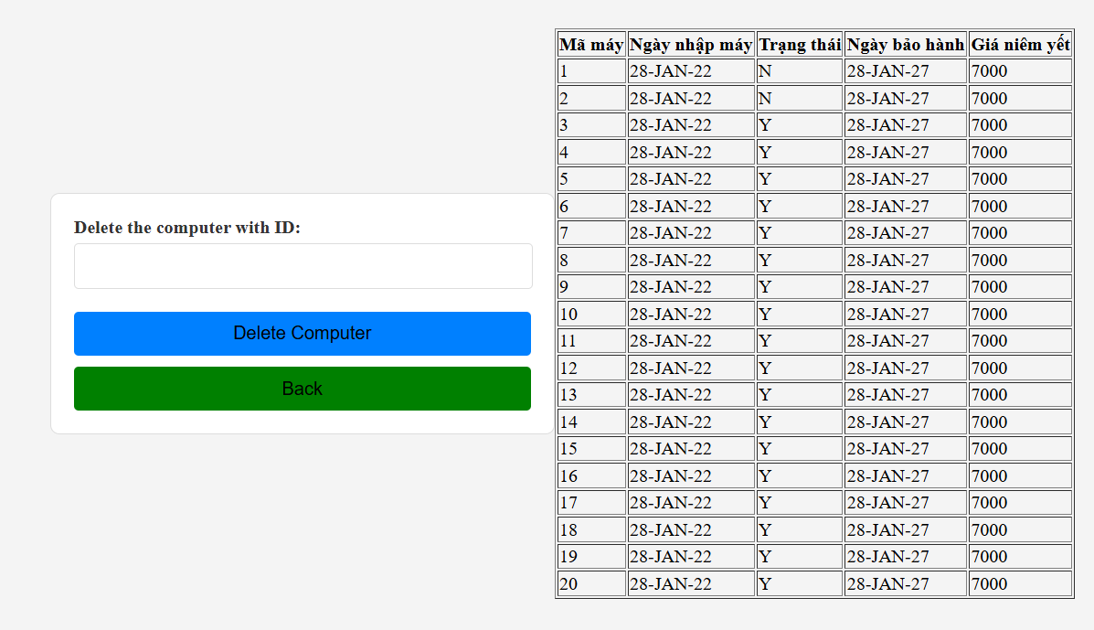

* Procedure thêm máy tính:

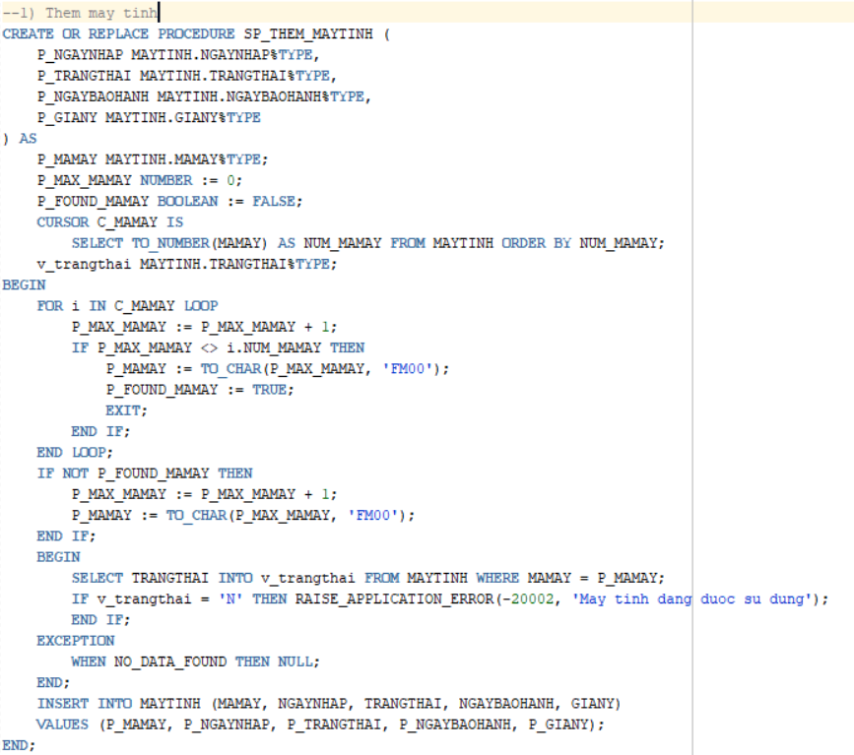

### 3.4. Quản lý tài khoản

* Thêm tài khoản mới (đăng ký cho người dùng mới), đối với người dùng mới, phải tạo tài khoản để có thể đăng nhập được vào hệ thống.
* Tài khoản mới sẽ có mật khẩu mặc định là 1.
* Xóa và sửa các thông tin tài khoản

**Tạo tài khoản mới:**

* Trước khi tạo:

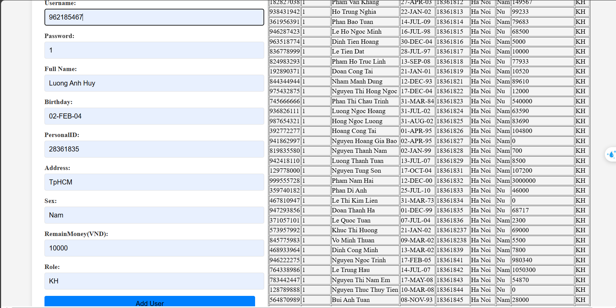

* Sau khi tạo:

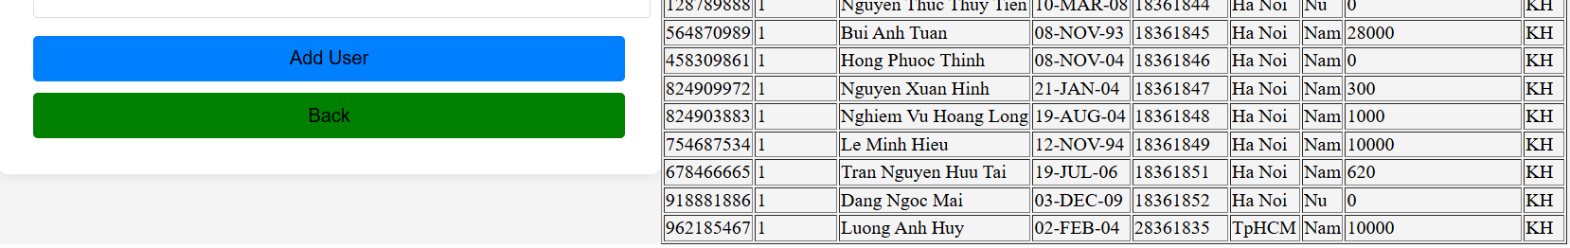

Sửa thông tin tài khoản:

* Trước khi sửa:

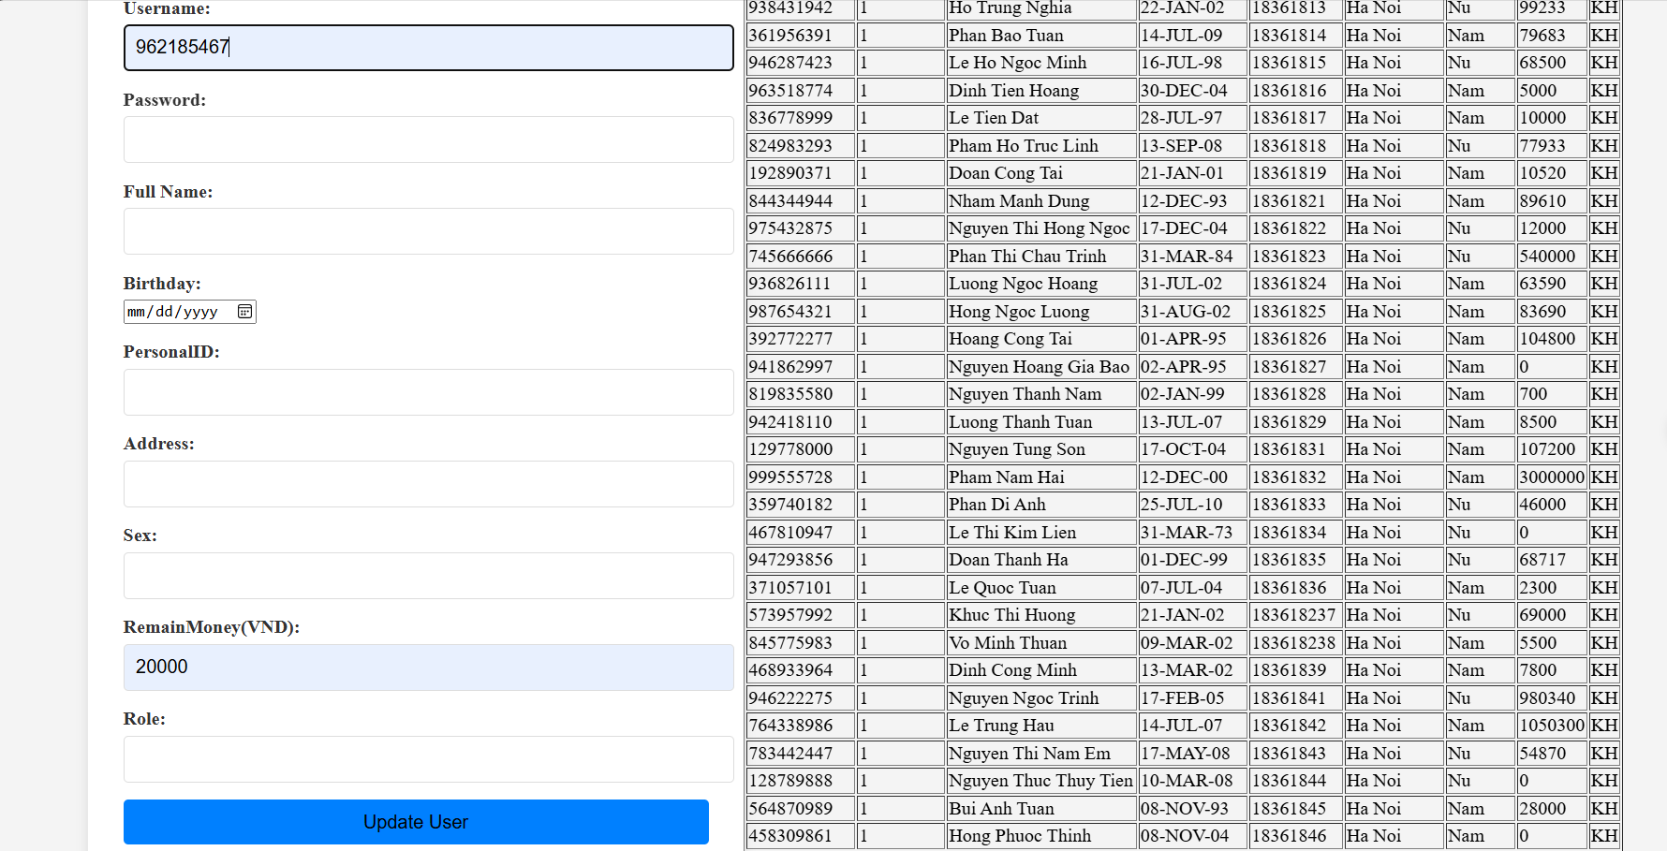

* Sau khi sửa:

**Xóa tài khoản** 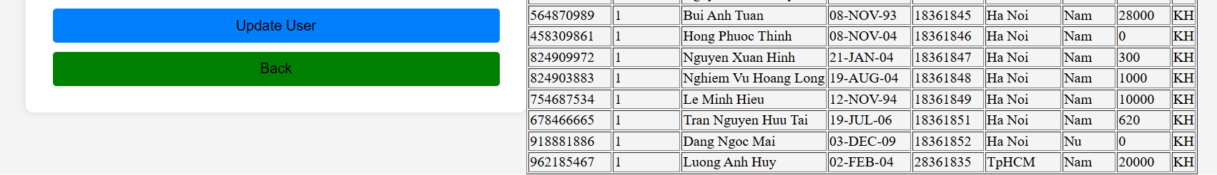

* Trước khi xóa:

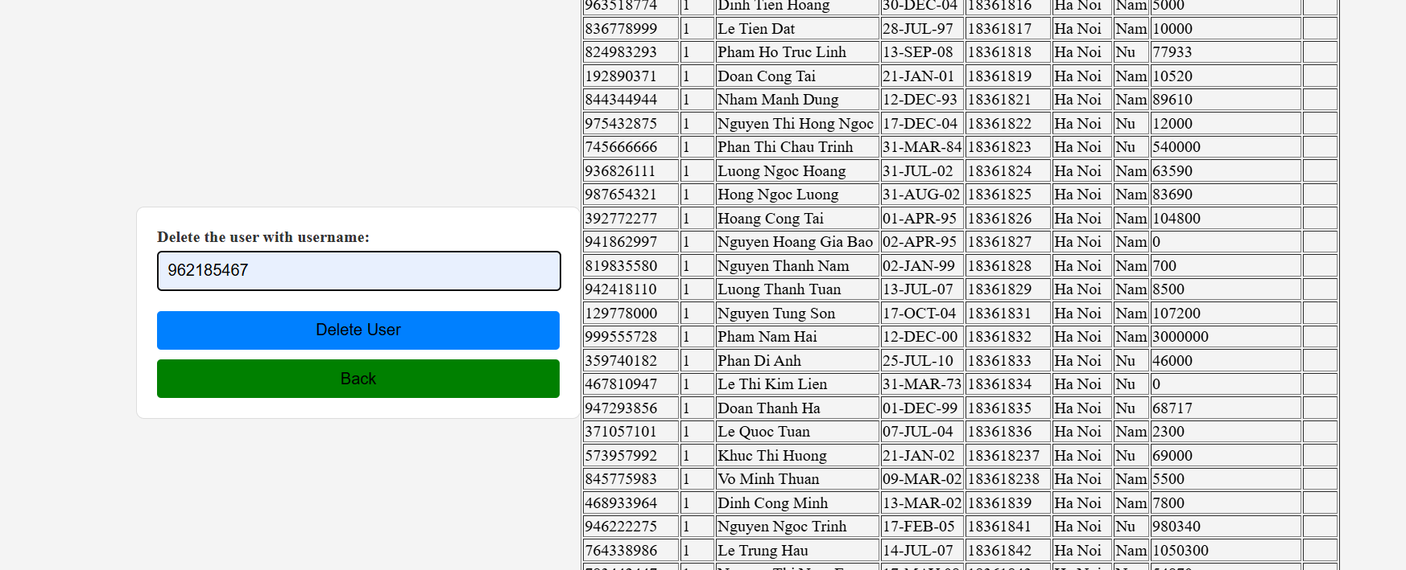

* 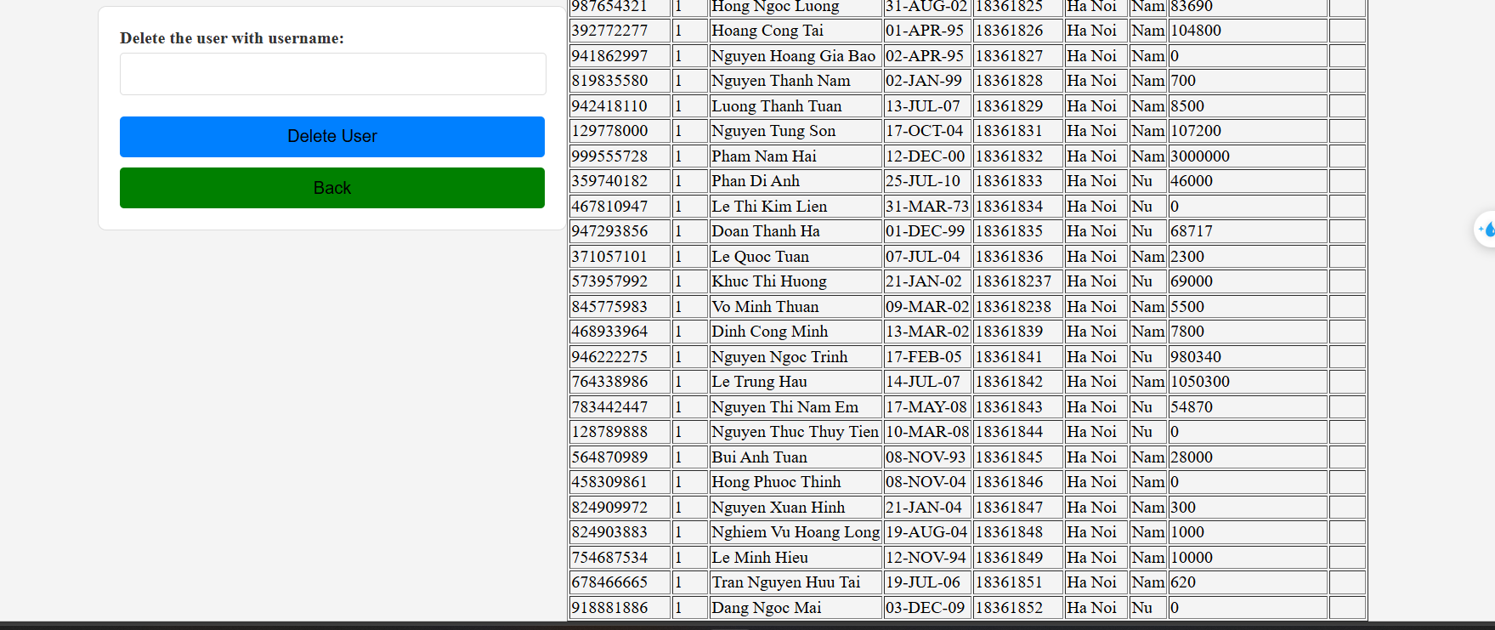Sau khi xóa:

### 

### 3.5. Quản lý sản phẩm

* Thêm sản phẩm mới, xóa và sửa các sản phẩm có sẵn.

**Thêm sản phẩm:**

Trước khi thêm:

Sau khi thêm: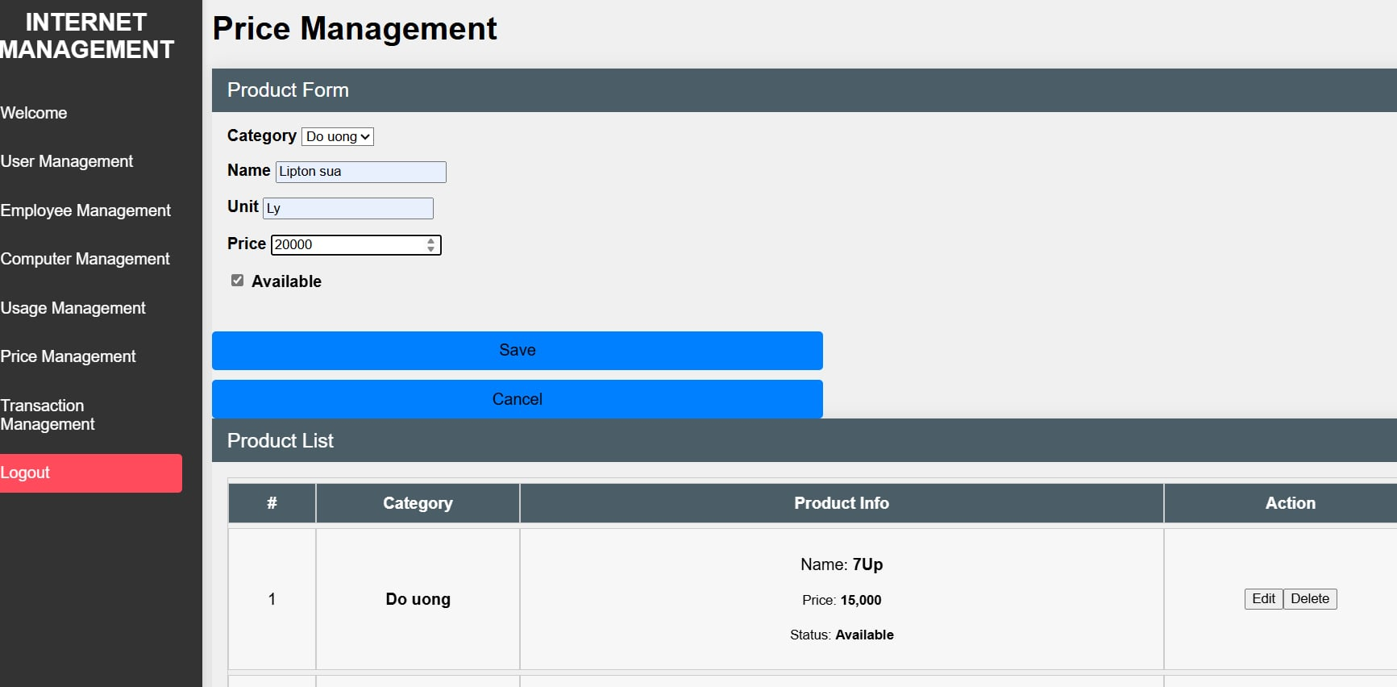



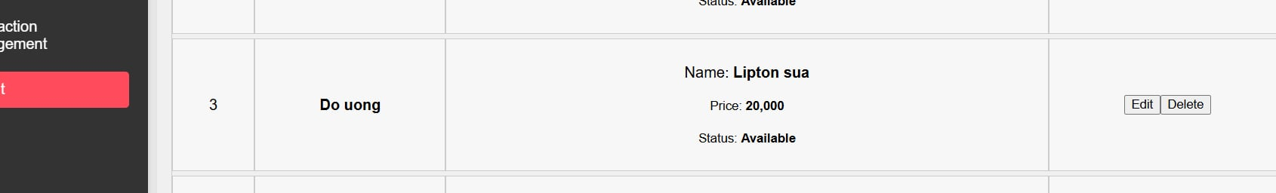

**Xóa sản phẩm:**

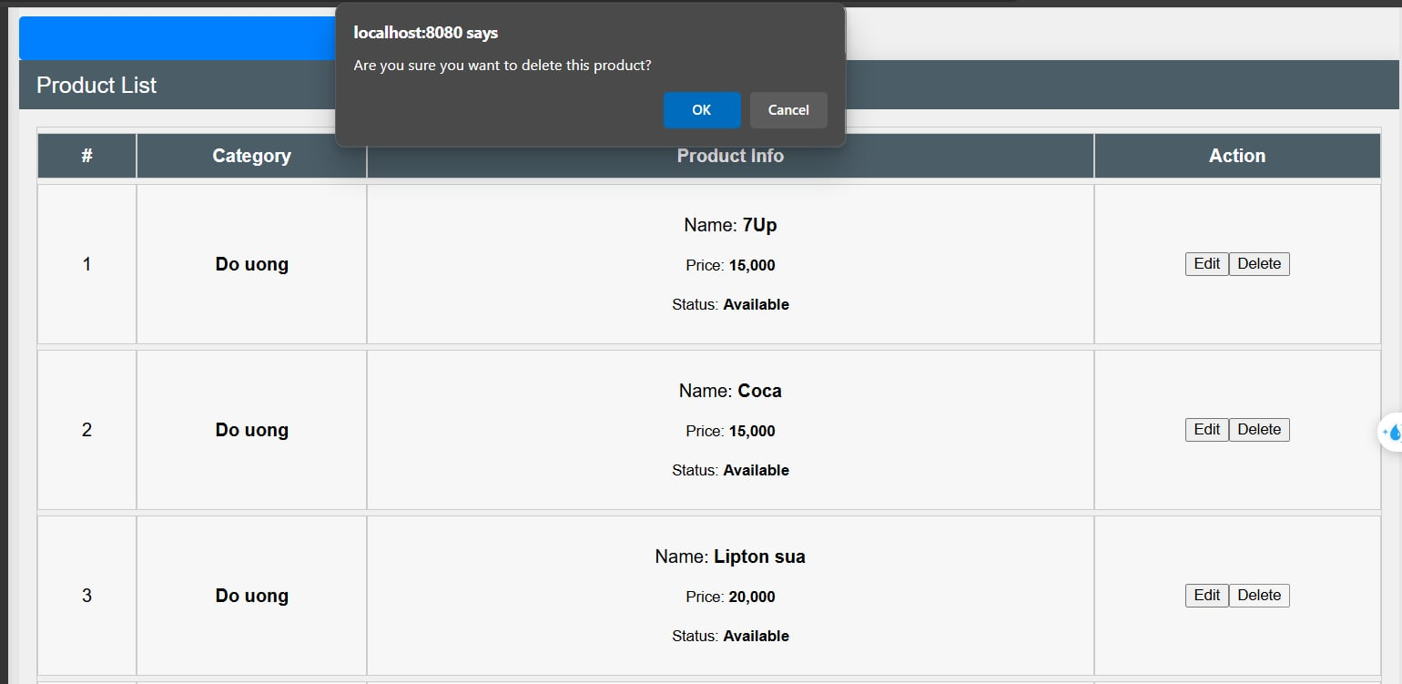Trước khi xóa:

Sau khi xóa:

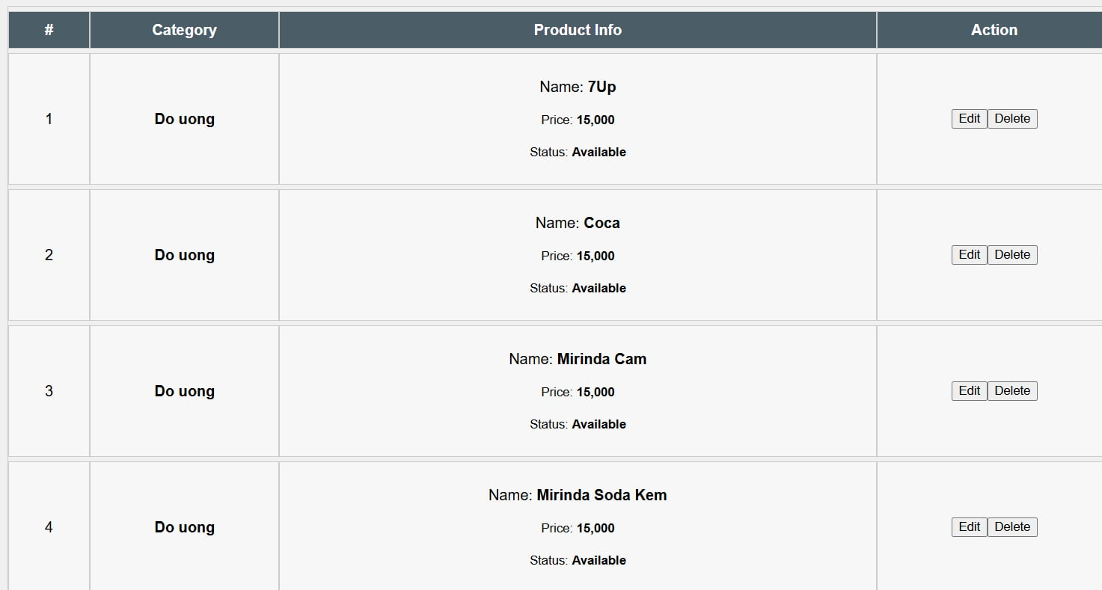

Procedure thêm sản phẩm

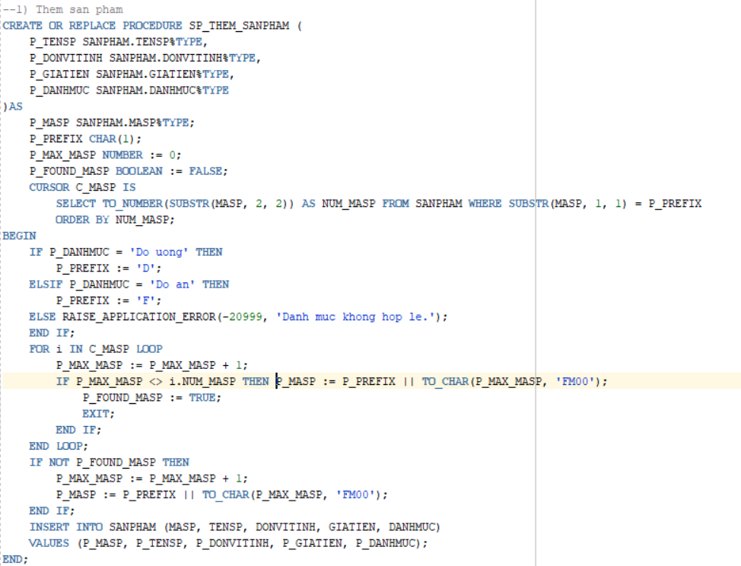

### 3.6. Quản lý hóa đơn

* Admin có thể thêm mới hóa đơn đảm bảo đầy đủ các thông tin của hóa đơn, ngoại trừ số hóa đơn và trị giá hóa đơn.
* Về số hóa đơn, hệ thống sẽ tự động thêm số phù hợp cho hóa đơn mới được thêm vào để đảm bảo được số các hóa đơn là liên tục, dễ dàng hơn cho việc quản lý.
* Về trị giá hóa đơn, hóa đơn mới sau khi thêm vào sẽ có trị giá là null, và sẽ được cập nhật khi các bộ trong CTHD ứng với số hóa đơn đó được thêm vào dần.
* Cập nhật hóa đơn:
* Admin có thể chỉnh sửa các thông tin liên quan đến hóa đơn theo từng mã sản phẩm tương ứng.
* Trị giá của một hóa đơn sẽ được tự động cập nhật khi có sự thay đổi trong chi tiết hóa đơn ứng với mã hóa đơn đó.
* Xóa hóa đơn:
* Admin có thể xóa hóa đơn dựa trên số hóa đơn tương ứng
* Khi một hóa đơn bị xóa, tất cả dữ liệu trong hóa đơn trong CSDL đều sẽ bị xóa

**Thêm hóa đơn:**

Trước khi thêm:

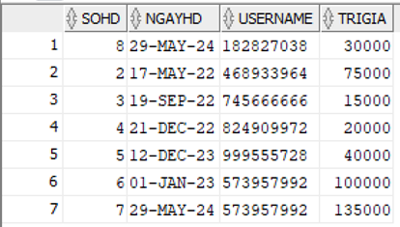

Sau khi thêm:

**Sửa hóa đơn:**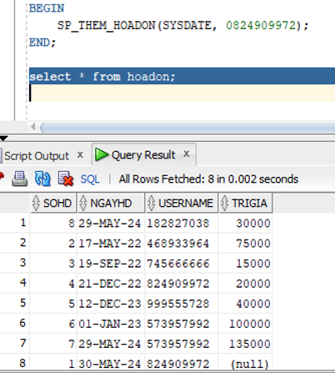

Trước khi sửa:

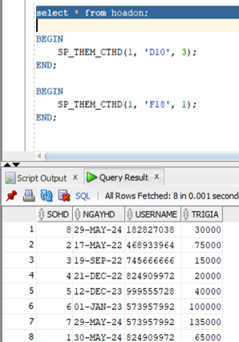

Sau khi sửa:

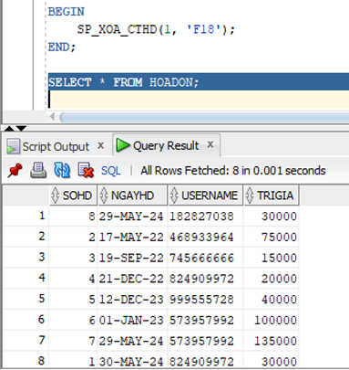

**Xóa hóa đơn:**

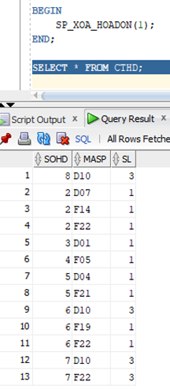



* Procedure thêm hóa đơn:

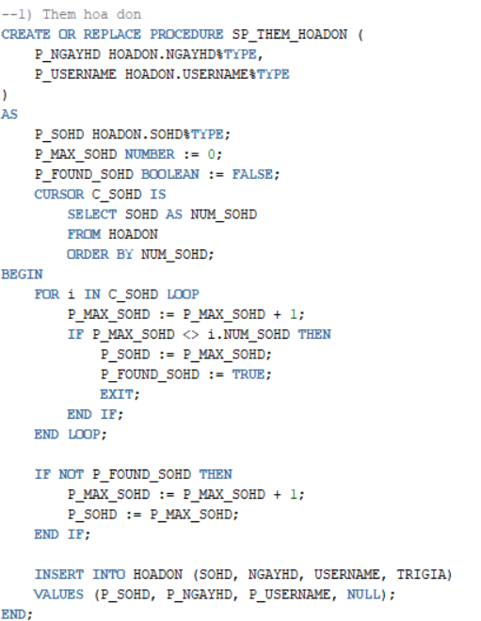

### 3.7. Quản lý nhân viên

* Thêm nhân viên mới, sửa và xóa thông tin của nhân viên cũ

**Thêm nhân viên:**

* Trước khi thêm:

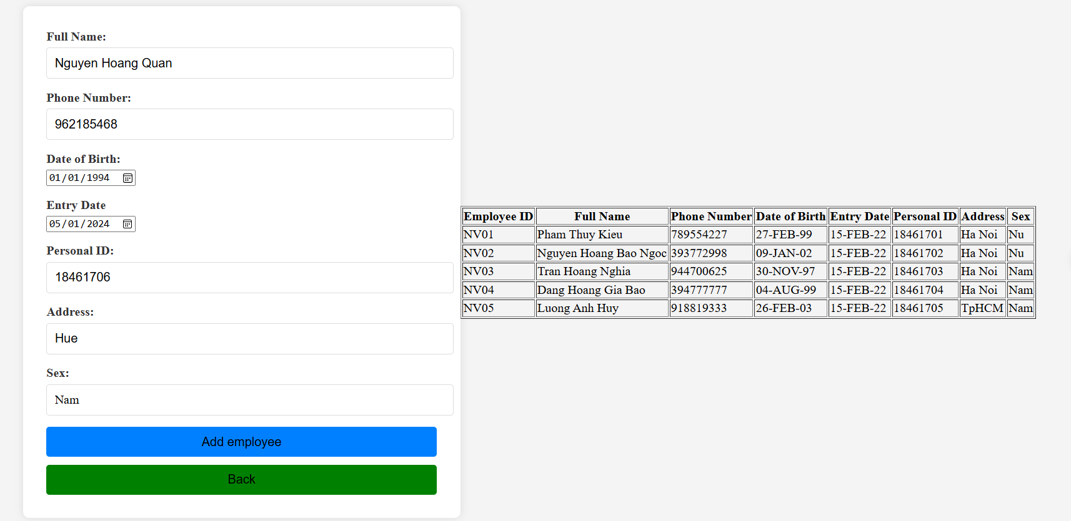

* Sau khi thêm:

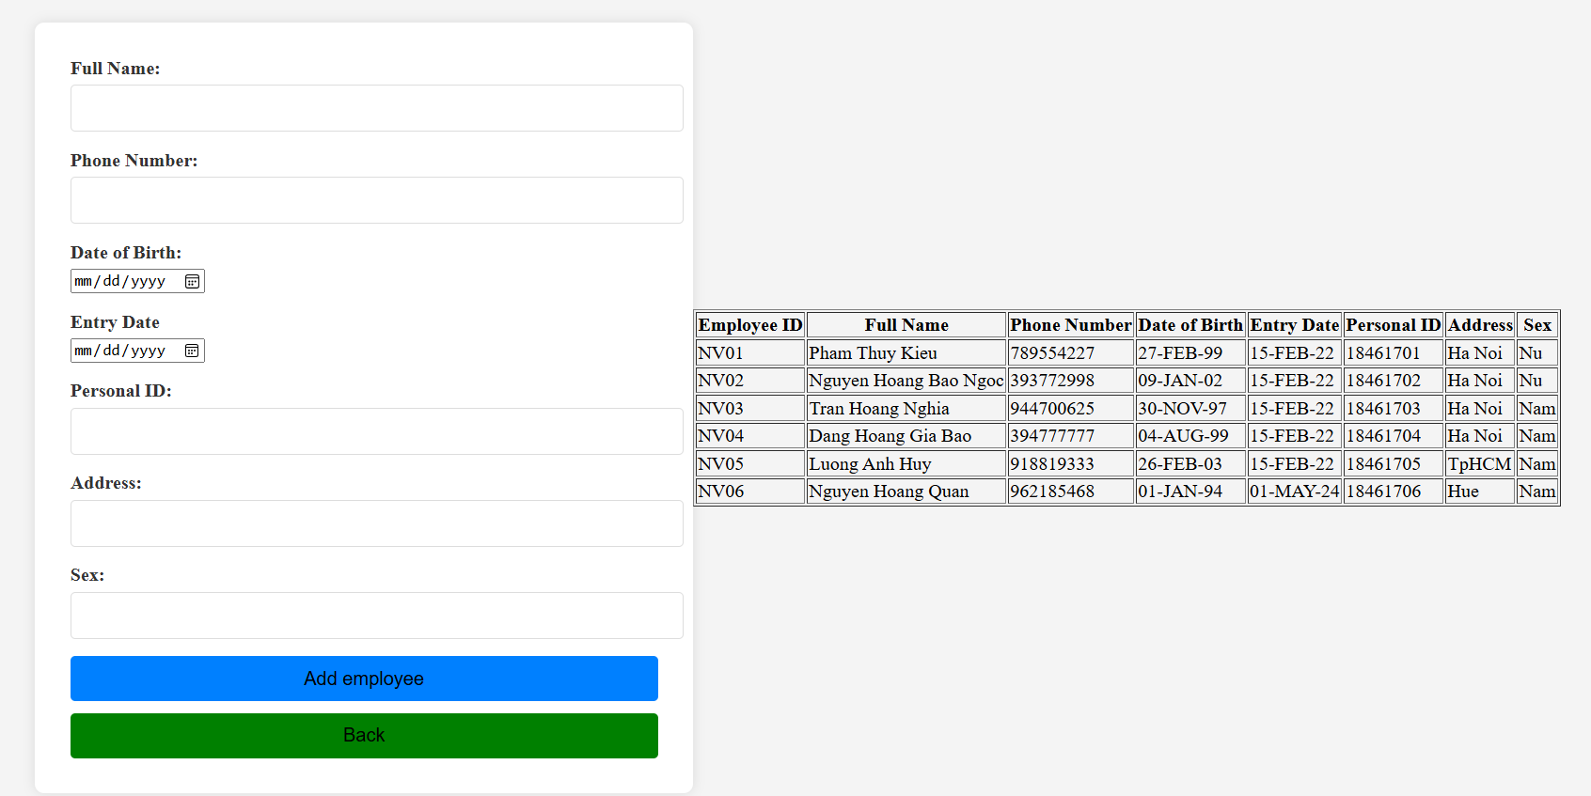

 **Update nhân viên:**

* Trước khi Update:

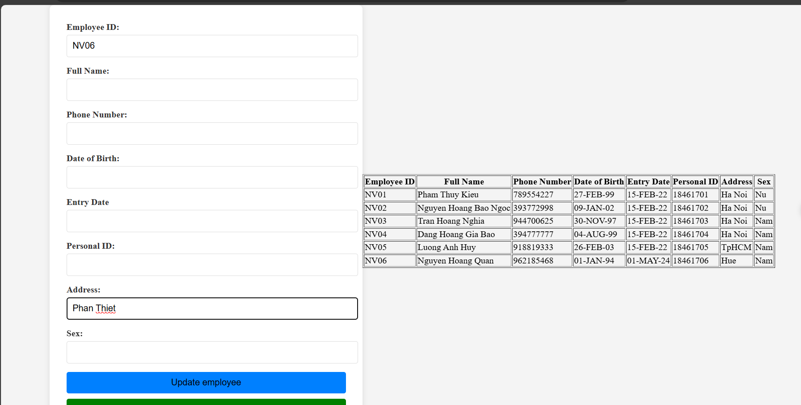

* Sau khi Update:

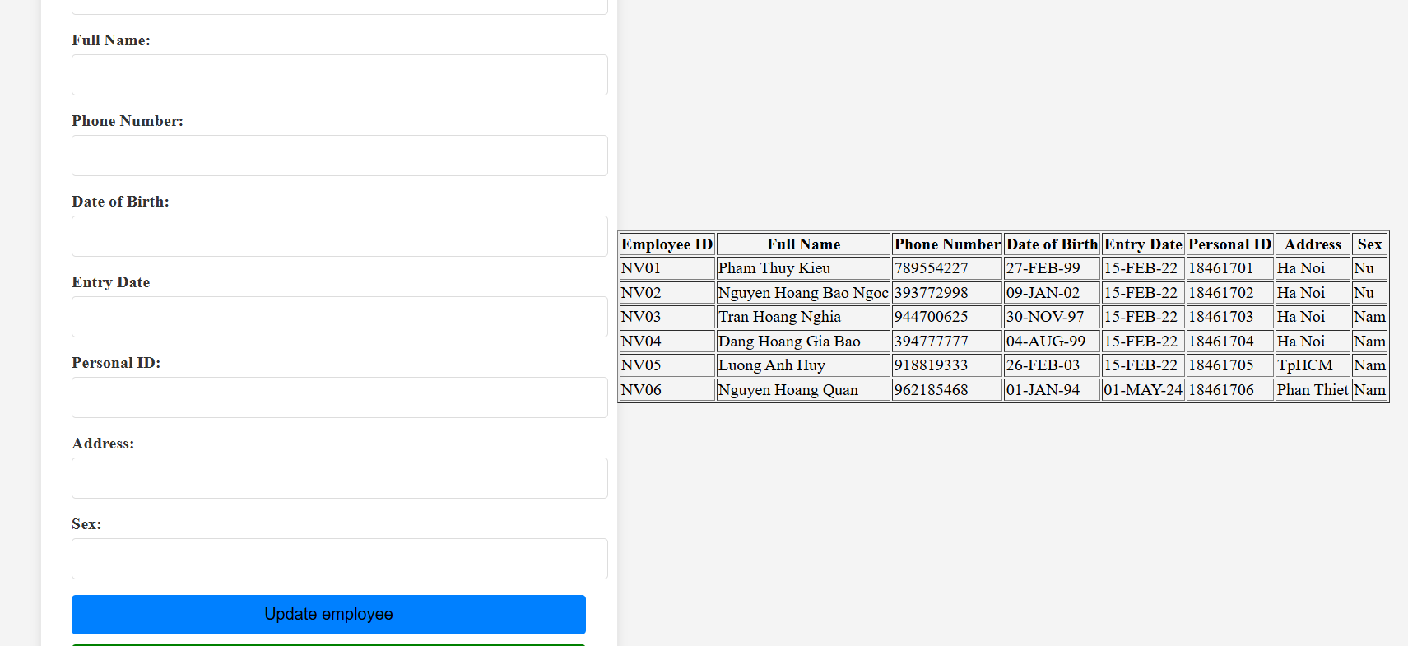

 Xóa nhân viên:

* Trước khi xóa: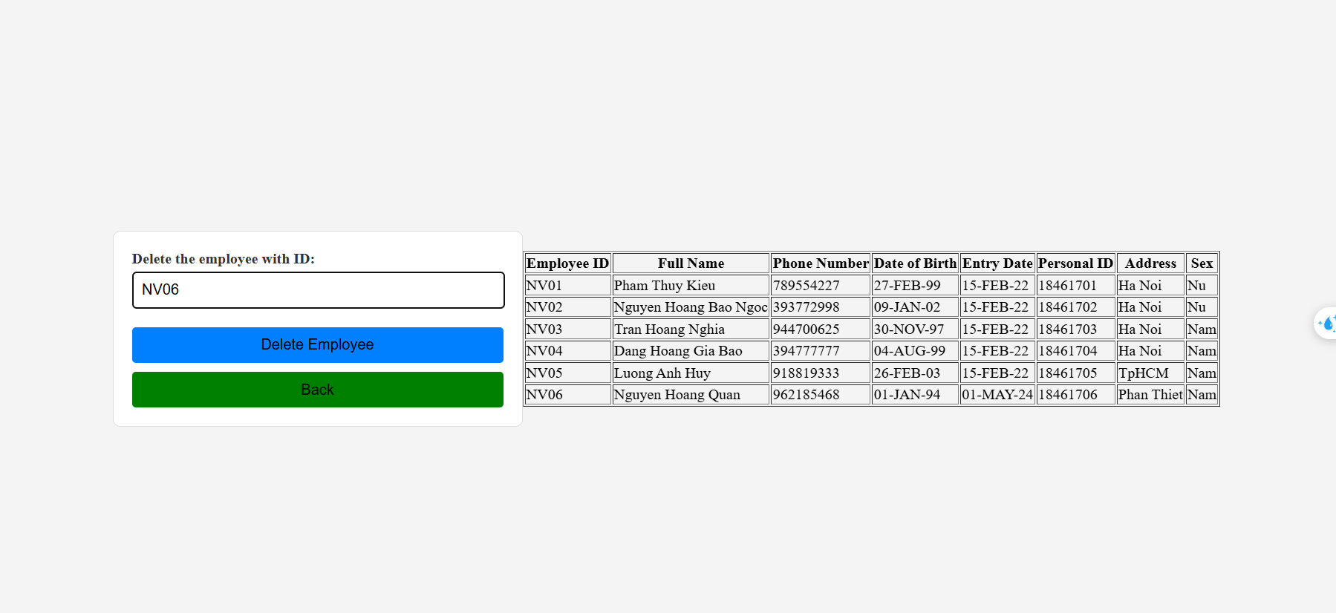
* Sau khi xóa:

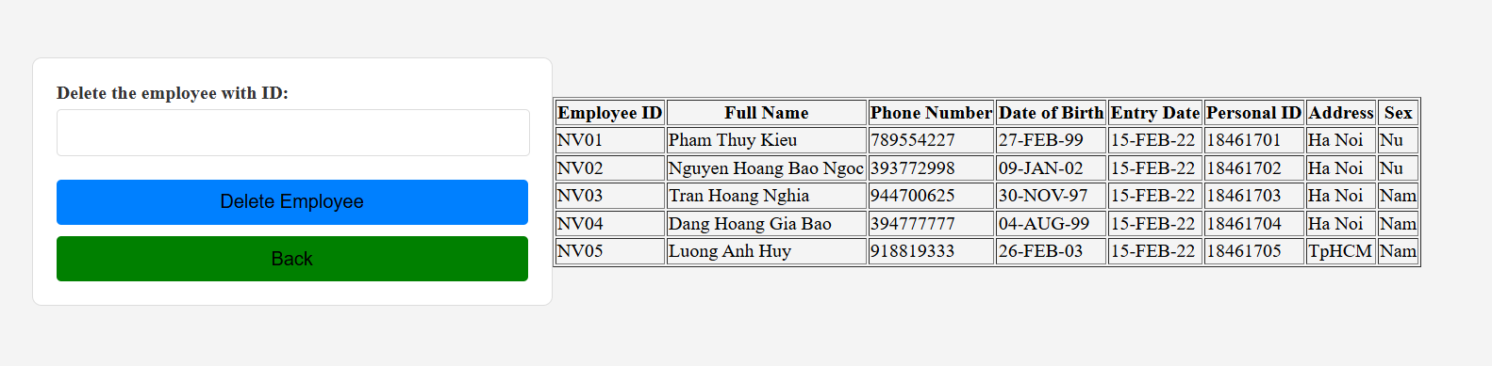

* Procedure để thêm nhân viên:

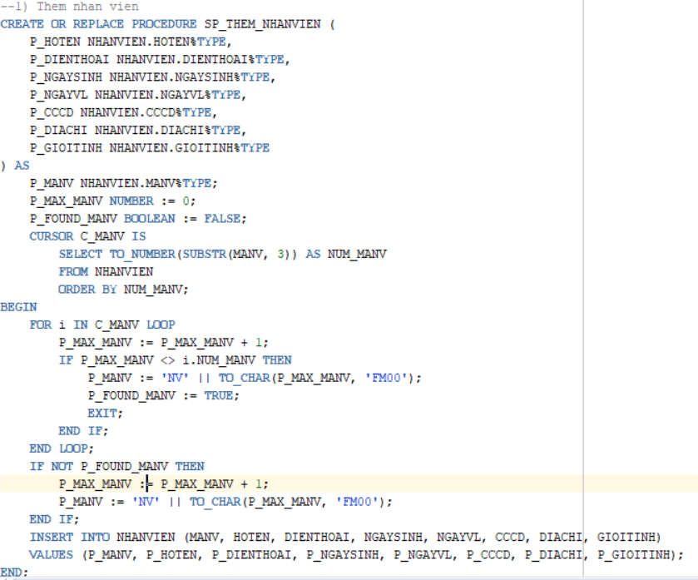

### 3.8. Quản lý sử dụng

* Giúp quản lý thời gian sử dụng của người dùng trên 1 máy
* Trigger giúp thêm giá trị còn thiếu khi thêm dữ liệu mới:

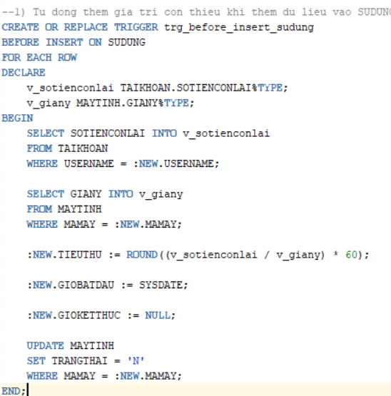

### 3.9. Chức năng đếm thời gian dựa trên số tiền còn lại.

* Đếm ngược thời gian sử dụng còn lại dựa trên số tiền còn lại của khách hàng và giá niêm yết của máy tính khách hàng sử dụng

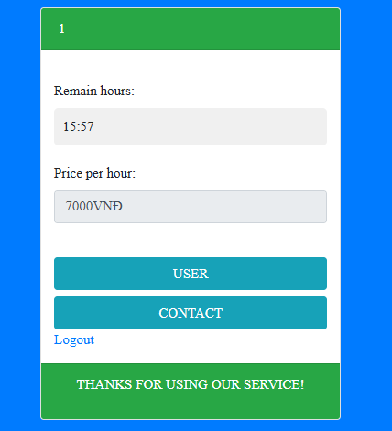

* Sử dụng Procedure để kết thúc sử dụng trước khi hết tiền:

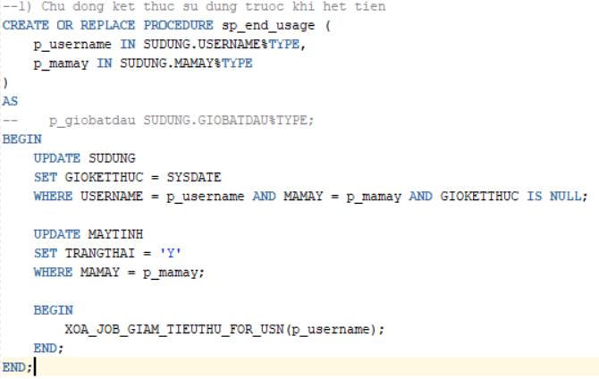

### 3.10. Admin nạp tiền vào tài khoản người dùng

* Số tiền sẽ được cập nhật đúng ngay cả khi người dùng đang sử dụng máy.
* Procedure giúp cập nhật đúng số tiền: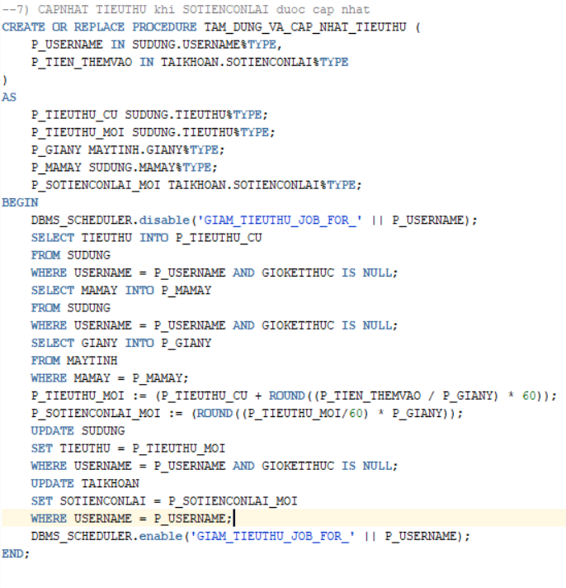

### 3.11. Mỗi máy chỉ được sử dụng bởi 1 tài khoản và ngược lại

* Sử dụng Trigger để ràng buộc điều kiện là mỗi tài khoản hoặc máy tính trong SUDUNG là duy nhất

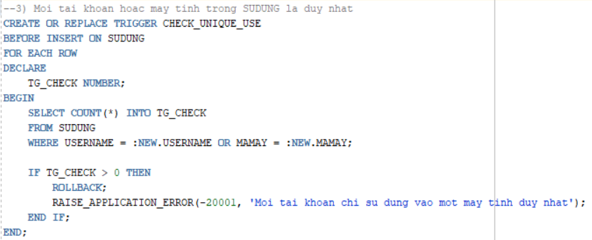

### 3.12. Cập nhật số tiền còn lại sau khi chơi xong

* Sử dụng Trigger để cập nhật số tiền còn lại của tài khoản sau khi chơi xong

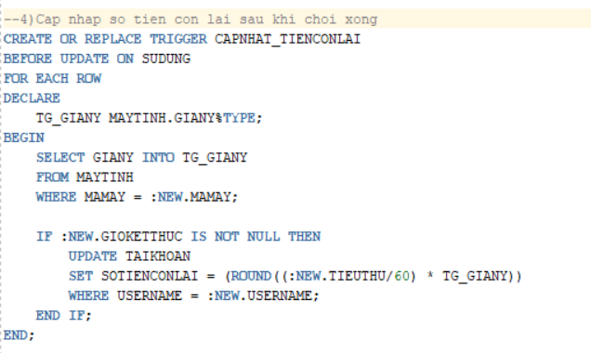

# Tổng kết

**Những tính năng đã làm được:**

- Hệ thống đã đáp ứng tốt các yêu cầu cơ bản của một trang web quản lý tiệm internet. Với giao diện thân thiện và dễ sử dụng, phần mềm này mang lại sự tiện lợi cho người dùng. Nó giúp hiện đại hóa quy trình quản lý tiệm net, làm cho công việc quản lý trở nên dễ dàng và nhanh chóng hơn. Ngoài ra, hệ thống còn có khả năng nâng cấp để đáp ứng các nhu cầu khác của người quản lý, giúp giảm thiểu chi phí quản lý và tiết kiệm thời gian đáng kể.

**Những điều chưa làm được:**

- Giao diện không đẹp mắt, Chưa thể quản lý hết các hoạt động của tiệm net trong thực tế. Hệ thống chỉ hỗ trợ trên nền tảng web, chưa có ứng dụng di động. Còn phụ thuộc nhiều vào thư viện của ngôn ngữ JavaScript, nếu có sự thay đổi thì cần phải sửa lại nhiều chỗ. Tính nâng bảo mật của trang web còn khá thấp.

# Phân công công việc

# 

|  |  |
| --- | --- |
| **Tên** | **Vai trò** |
| Luong Anh Huy | Code, Slide |
| Pham Dong Hung | Code,Report |
| Phan Cong Minh | SQL, Slide |
| Hong Khai Nguyen | Code, Report |